**МИНОБРНАУКИ РОССИИ**

**ФГБОУ ВПО «Пензенский государственный университет»**

**Кафедра «Математическое обеспечение и применение ЭВМ»**

**ОТЧЕТ**

по лабораторной работе № 11

«Работа с модулями»

Выполнили: ст. гр. 18ВИ1

Чернов Д.А.

Проверил: к.т.н., доцент

Казаков Б.В.

к.т.н., доцент

Князев В.Н.

Пенза

2018 г.

**Лабораторная работа № 11**

## Тема: «Разработка модулей»

Вариант № 16

**Цель работы**: Разработка структуры программы с использованием модулей. Разработка и компиляция модулей, подключение разработанных модулей

**Задание**: Дан текстовый файл, содержащий записи следующей структуры:

* 1. Ввести заданный список из файла в массив записей.
  2. Вывести список на экран.
  3. Упорядочить список по возрастанию номеров рейсов одним из алгоритмов сортировки (предусмотреть возможность выбора алгоритма). Процедуры сортировки оформить в виде модуля.
  4. Вывести упорядоченный список на экран.

**Код программы на языке Pascal:**

**program** lb11;

**uses** SORTFORLB;

**const** fn='E:\1 семестр\11 лаба.txt';

**var**

ch: byte;

**procedure** Input;

**var**

F: text;

k: word;

**begin**

k:=0;

Assign(F,fn);

Reset(F);

**while not** EOF(F) **do**

**begin**

inc(k);

readln(F, a[k].FIO);

readln(F, a[k].faculty);

readln(F, a[k].group);

readln(F, a[k].DR);

**end**;

n := k;

Close(F);

**end**;

**procedure** Conclusion;

**var**

i: word;

**begin**

Writeln('ФИО':20, 'Факультет':25, 'Группа':23, 'День рождения':20);

**for** i := 1 **to** n **do**

writeln(a[i].FIO:20, ' | ', a[i].faculty:20, ' | ', a[i].group:20, ' | ',a[i].DR:20);

**end**;

**begin**

Input;

writeln('Исходный список: ');

Conclusion;

**repeat**

Writeln('Выберите действие: ');

Writeln('Для сортировки методом пузырька нажмите 1');

Writeln('Для сортировки методом выбора нажмите 2 ');

Writeln('Для выхода нажмите 3');

Write('Ввод: ');

Readln(ch);

**if** ch = 1 **then begin**

Sort_Exchange;

Conclusion;

**end**;

**if** ch = 2 **then begin**

Sort_Choose;

Conclusion;

**end**;

**until** ch = 3;

writeln('Завершение работы');

**end**.

**Модуль:**

**Unit** SORTFORLB;

**Interface**

**type** students=**record**

FIO:string[20];

faculty:string[5];

group:string[6];

DR:string[5];

**end**;

**var**

a:**array** [1..1000] **of** students;

n:word; // Число записей в файле и списке

**procedure** sort_exchange;

**procedure** sort_choose;

**implementation**

**procedure** sort_exchange;

**var**

i,j:word;

st:students;

**begin**

**for** i:= 1 **to** (n-1) **do begin**

**for** j:= 1 **to** (n-i) **do begin**

**if** a[j].FIO[1]>a[j+1].FIO[1] **then begin**

st:=a[j];

a[j]:=a[j+1];

a[j+1]:=st;

**end**;

**end**;

**end**;

**end**;

**procedure** Sort_Choose;

**var**

i,j,id_min:word;

st_min:string;

st:students;

**begin**

**for** i:= 1 **to** n-1 **do begin**

st_min:=a[i].FIO[1];

id_min:=i;

**for** j:=i+1 **to** n **do**

**if** a[j].FIO[1]<st_min **then begin**

st_min:=a[j].FIO;

id_min:=j;

**end**;

st:=a[i];

a[i]:=a[id_min];

a[id_min]:=st;

**end**;

**end**;

**end**.

**Результаты работы программы**

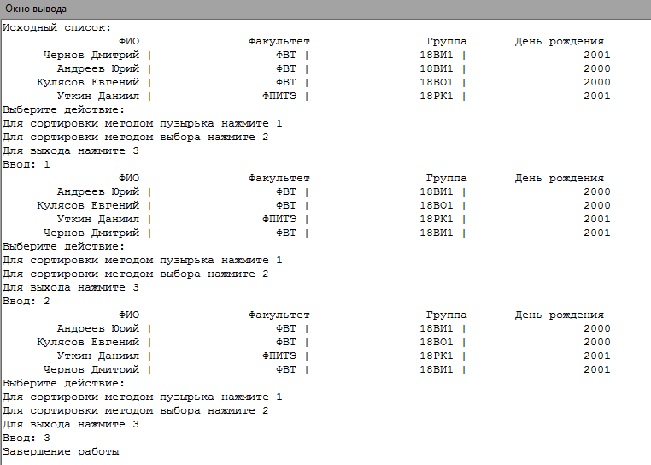

**Вывод:** Научился разрабатывать структуры программы с использованием модулей. Разработал и скомпилировал модуль, подключил разработанный модуль.